毫米
學習重點一：毫米與公分
1. 毫米：在公分刻度尺上，從刻度0到刻度1有10小格，從刻度1到刻度2也有10小格，每一小格的長度稱為「1毫米」，10小格就是10毫米，所以10毫米＝1公分。毫米的國際通用符號為mm，又稱為毫公尺。
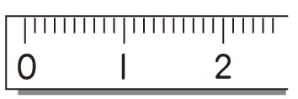

2. 公分：公分的國際通用符號為cm，又稱為厘米。
1公分＝10毫米＝1cm
1毫米＝公分＝1公釐＝1mm

- 公尺：公尺的國際通用符號為「m」，又稱為米。
1公尺＝1米＝100公分＝1000毫米。
1公分＝公尺＝0.01公尺

- 長度單位的換算：可將長度單位化成相同的單位後，再做計算。

例題1：用尺量量看，下列物品有長度？
(1) (2)
( )毫米 ( )毫米

類題1：用尺量量看，下列物品有長度？
(1) (2)
( )毫米 ( )毫米

例題2：量出長度：
(1) (2)
( )毫米 ( )毫米

類題2：量出長度：
(1)
( )公分 ( )毫米
(2)
( )公分 ( )毫米

例題3：用尺畫出一條37毫米的直線。

類題3：用尺畫出一條9公分5毫米的直線。

例題3：在（ ）裡填入公尺、公分或毫米：
(1) 國語辭典的厚度大約是70（ ）。
(2) 講桌的高度大約是1（ ）。
(3) 游泳池的高度大約是145（ ）。

類題3：在（ ）裡填入公尺、公分或毫米：
(1) 1把鑰匙的長度大約是65（ ）。
(2) 哥哥的身高大約是1（ ）84（ ）。

例題4：
(1) 10毫米＝（ ）公分 (2) 30毫米＝（ ）公分
(3) 60毫米＝（ ）公分 (4) 8公分＝（ ）毫米
(5) 7公分＝（ ）毫米 (6) 4公分＝（ ）毫米
(7) 2公分＝（ ）毫米

類題4：
(1) 20毫米＝（ ）公分
(2) 418毫米＝（ ）公分（ ）毫米
(3) 6公分16毫米＝（ ）毫米
(4) 9000毫米＝（ ）公分＝（ ）公尺
(5) 9公尺6公分＝（ ）毫米

例題5：在□中填入＞、＜或＝：
(1)23公分□250毫米 (2)7公分□9毫米
(3)1公分□11毫米 (4)12公分□12毫米

類題5：在□中填入＞、＜或＝：
(1)5公分□50毫米 (2)6公尺□90公分
(3)120公分□2公尺 (4)18公分□200毫米

例題6：
(1) 80毫米＋55毫米

(2) 35毫米－21毫米

類題6：
(1) 5公分＋34毫米

(2) 6公分－53毫米

例題7：
(1) 15公分3毫米＋2公分6毫米

(2) 9公分7毫米－6公分3毫米

類題7：
(1) 2公尺18公分＋3公尺24公分
(2) 9公尺73公分－4公尺21公分

例題8：小薇身高1公尺48公分，小瑜身高116公分，兩人身高相差多少公分？

類題8：一匹布長457公分，做一件洋裝用去205公分，還剩幾公分？

例題9：竹竿長2公尺18公分，插入池塘中，在水面上的長是121公分，在水面下的長有多少公分？

類題9：一枝鉛筆18公分2毫米，小婷寫了一星期的家課後，剩下11公分6毫米，她用掉了幾公分幾毫米？

例題10：小薇有2枝水彩筆，一枝長28公分3毫米，另一枝長17公分5毫米，兩枝筆相差幾毫米？

類題10：一朵花長30公分，插入水中，在水上面的有25公分3毫米，在水下面的長度是多少毫米？

例題11：有一張紙長297毫米，寬205毫米，要剪成一個最大的正方形，必須在長邊剪去幾毫米？

類題11：小翔身高172公分，他站在一個廣告看板前，看板比他多出89公分，看板的高度是幾公分？

例題12：
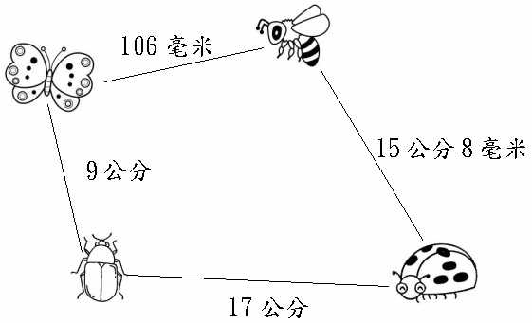
(1)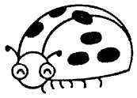走到蜜蜂處要（ ）毫米。
(2)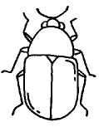先去找蝴蝶再去找蜜蜂，共走了（ ）公分（ ）毫米。
(3)想要去找蝴蝶，經過哪隻動物的路比較遠？兩段路相差幾毫米？
（ ），相差（ ）毫米

類題12：看圖完成下列問題：
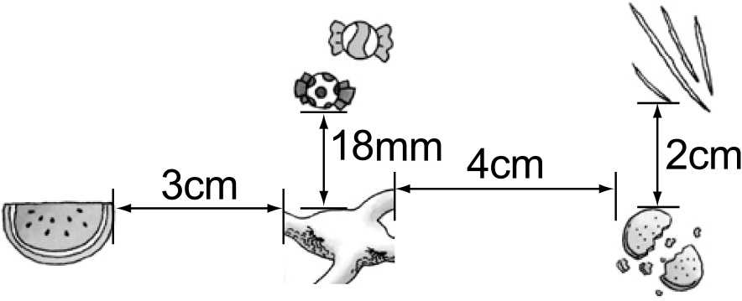
(1)小螞蟻從家裡到糖果處是（ ）公分（ ）毫米。
(2)小螞蟻從家裡到西瓜處是（ ）公分，和（ ）毫米一樣長。
(3)小螞蟻今天去搬糖果來回各走了1次，小螞蟻今天走了（ ）公分
（ ）毫米，也就是（ ）毫米。
(4) 3隻小螞蟻先後從家裡去吃西瓜再回家，它們共走了（ ）公分。

課後練習題
一、選出正確的答案
1. （ ）紅緞帶長 4 公分 7 毫米，藍緞帶長 5 公分 3 毫米，黃緞帶長 5 公分 4 毫米，綠緞帶長 6 公分 3 毫米。上面四條緞帶，由長到短排出來，哪一個選項是正確的？ (1)綠＞藍＞黃＞紅 (2)藍＞黃＞紅＞綠 (3)藍＞黃＞綠＞紅 (4)綠＞黃＞藍＞紅。
2. （ ）兔子貼紙長 5 公分 3 毫米，烏龜貼紙長 3 公分 4 毫米，螞蟻貼紙長 8 毫米，蝴蝶貼紙長 10 毫米。把上面四種貼紙的長度，由長到短排出來，哪一個選項是正確的？ (1)烏龜＞兔子＞螞蟻＞蝴蝶 (2)兔子＞螞蟻＞烏龜＞蝴蝶 (3)兔子＞烏龜＞蝴蝶＞螞蟻 (4)螞蟻＞蝴蝶＞兔子＞烏龜。
3. （ ）想一想，估一估，螞蟻的身長大約有 3 (1)公尺 (2)毫米 (3)公分 (4)公斤。
4. （ ）1 枝火柴棒長 5 毫米，7 枝火柴棒接排成一直線，共長多少公分多少毫米？ (1) 35 公分 3 毫米 (2) 35 公分 2 毫米 (3) 37 公分 3 毫米 (4) 3 公分 5 毫米。
5. （ ）180 個 1 毫米合起來是多少公分？ (1) 180 公分 (2) 18 公分 (3) 81 公分(4) 8 公分。
6. （ ）哥哥的一步長約 81 公分 3 毫米，妹妹的一步長約 790 毫米，弟弟的一步長約 79 公分 8 毫米，三人分別用自己的步長量客廳的長度，誰走的步數最多？ (1)哥哥 (2)妹妹 (3)弟弟 (4)一樣多。
7. （ ）下面哪一個長度最短？ (1) 81 毫米 (2) 7 公分 2 毫米 (3) 16 公分 (4) 3 公分。
8. （ ）小書今天玩彈青蛙，他的成績是 10 公分 3 毫米，也就是 (1) 13 毫米(2) 31 毫米 (3) 103 毫米 (4) 3 毫米。
9. （ ）想想看，下面哪一個選項的敘述是合理的？ (1)姐姐的手大約長 20 毫米 (2)一枝尺的長度約 15 公分 (3)書桌大約長 20 公分 (4)墊板大約長 8 毫米。
10.（ ）小刀摺疊起來時長 7 公分 4 毫米，展開後長 13 公分 7 毫米。小刀摺疊和展開後相差多少毫米？ (1) 52 毫米 (2) 62 毫米 (3) 63 毫米 (4) 53 毫米。
二、填填看
1. 在□中填入＞、＜或＝：
3 公分 6 毫米□5 公分 2 毫米
2. 在（ ）中填入正確的代號：
ㄅ.公分 ㄆ.毫米
(１)數學課本的厚度大約是 8（ ）。
(２)一枝尺的寬度大約是 2（ ）。
3. 填填看，梳子有多長？
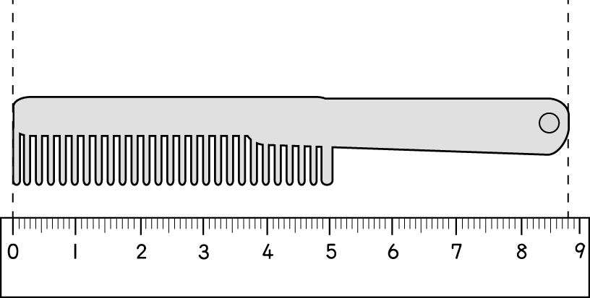
（ ）公分（ ）毫米

4. 量量看，橡皮擦有多長？
（ ）公分（ ）毫米
5. 量量看，鉛筆有多長？
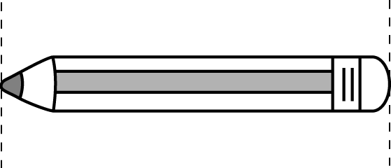（ ）公分（ ）毫米
6. 量量看，剪刀有多長？
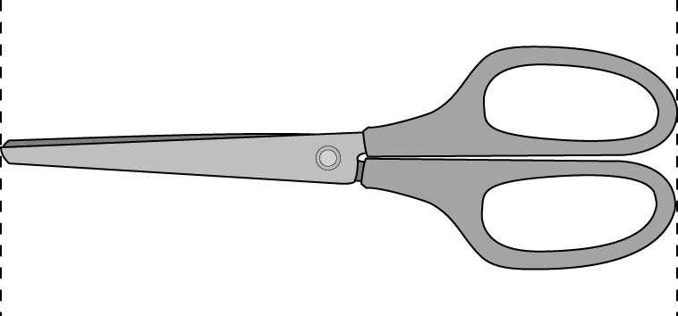（ ）公分（ ）毫米
7. 量量看，彩帶有多長？
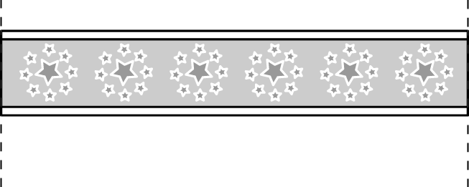（ ）公分（ ）毫米
8. 哪一個比較長？在□中打ˇ：
□ (1)長 15 公分的剪刀
□ (2)長 14 公分 8 毫米的小刀
9. 哪一個比較長？在□中打ˇ：
□ (1)長 6 公分 2 毫米的延長線
□ (2)長 6 公分 5 毫米的電話線
10. 65 毫米＝（ ）毫米＋（ ）毫米
＝（ ）公分（ ）毫米
11. 8 公分 4 毫米＝（ ）毫米
12. 9 公分＝（ ）毫米
13. 35 個 1 毫米合起來是（ ）毫米，也就是（ ）公分（ ）毫米。
14. 7 公分 6 毫米＝（ ）毫米＋6 毫米＝（ ）毫米
15. 1 公分是（ ）個 1 毫米合起來的。
三、畫畫看
1.請用尺畫出一條 5 公分 3 毫米的線段。

2.請用尺畫出一條 6 公分 4 毫米的線段。

四、連連看：
- 把相等的連起來：
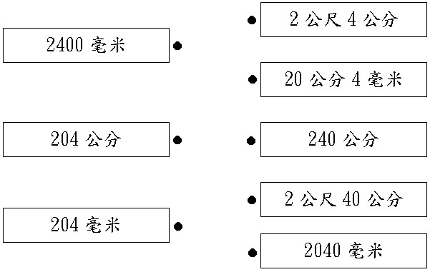
- 把相等的連起來：
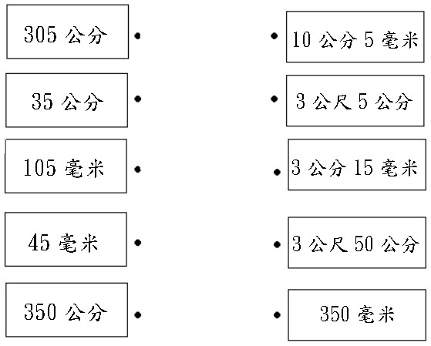
- 把相等的連起來：
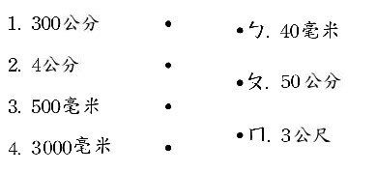
- 把相等的連起來：
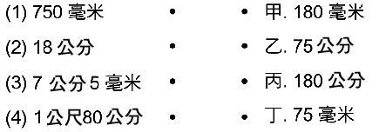

五、配合題
  - 在( )裡填入適當的代號：
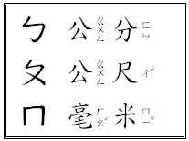
(1)食指指甲的寬度大約是8( )。
(2)教室走廊的長度大約是16( )。
(3)1本課本封面的長大約是25( )。
(4)1個50元硬幣的厚度大約是2( )。
(5)1條巧克力棒的長度大約是15( )。
(6)1個衣櫥的高度大約是2( )。
  - 在( )裡填入適當的代號：
(1)爸爸的身高大約是170( )。
(2)教室門的高度大約是2( )。
(3)1本數學課本的厚度大約是5( )。
(4)把雙手張開的長大約是135( )。
(5)1天的降雨量大約是60( )。
六、應用題
1.昨天綠豆芽高 56 毫米，今天綠豆芽比昨天長高了 13 毫米，今天綠豆芽有多高？

2.小魚苗昨天有 26 毫米長，今天有 34 毫米長，小魚苗一天長了幾毫米？

3.黑絲帶長 130 毫米，紅絲帶長 86 毫米，兩條絲帶相差多少公分多少毫米？

4.一條積木長 25 公分，2 條積木排成一排，一共長幾公分？

- 1條水管長3公尺42公分，用了2公尺70公分，還剩下多長的水管？

- 凱豪把兩個高35毫米的積木疊在一起，共高幾公分？

- 吳媽媽拿1條長2公尺5公分的繩子綁禮物，綁完禮物後，繩子剩下42公分，綁禮物用掉幾公分的繩子？

- 1枝蠟筆長6公分8毫米，弟弟畫公雞用掉29毫米，還剩下多長的蠟筆？

- 藍彩帶長10公分6毫米，紅彩帶長6公分7毫米，兩條彩帶共長幾公分幾毫米？相差幾公分幾毫米？

七、看圖回答問題
- 看圖回答問題：
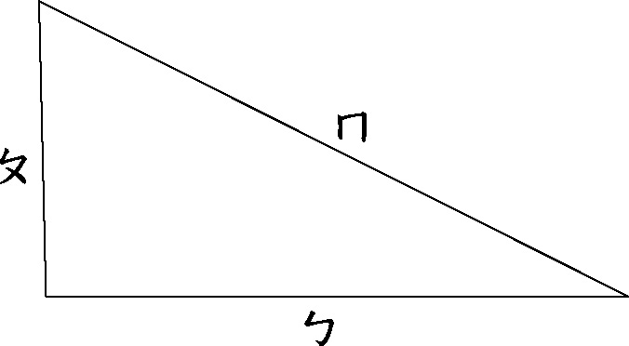
(1)量量看，三角形的三條邊長各是多少？以代號表示，由長排到短。
(2)ㄅ邊和ㄇ邊合起來是幾公分幾毫米？
(3)ㄅ邊和ㄆ邊合起來是幾毫米？
(4)三個邊的長度合起來是幾公分？
- 看圖回答問題：
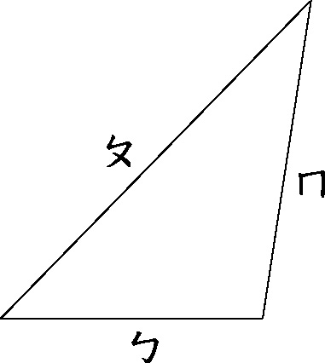
(1)量量看，三角形的三條邊長各是多少？以代號表示，由長排到短。
(2)ㄅ邊和ㄇ邊合起來是幾公分幾毫米？
(3)ㄆ邊和ㄇ邊合起來是幾公分幾毫米？
(4)三個邊的長度合起來是幾公分幾毫米？

